COMUNICATO STAMPA

Donnafugata inaugura le Domeniche tra i filari

Apertura domenicale delle Tenute di Contessa Entellina e di Vittoria: immersi nella campagna siciliana per scoprire l’impegno per la sostenibilità di Donnafugata, e degustare i vini in abbinamento a prodotti del territorio. Una nuova esperienza che va ad ampliare la ricca offerta enoturistica dell’azienda.

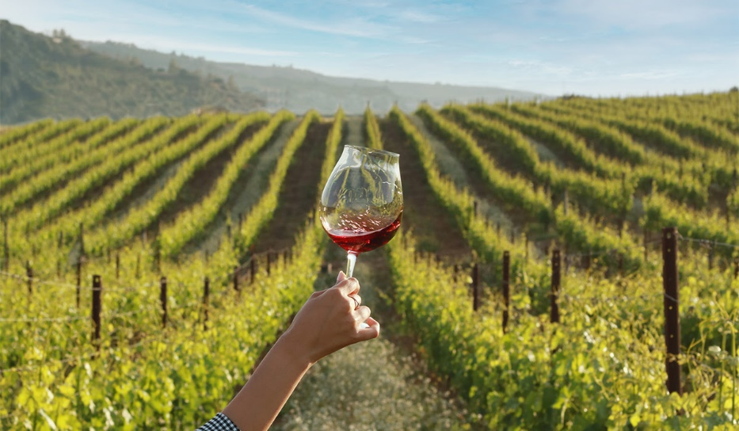
Con l’arrivo della primavera, vivere la campagna siciliana è un’esperienza straordinaria: per due domeniche, il 26 Marzo e il 16 Aprile, sarà possibile farlo nelle Tenute di Contessa Entellina e di Vittoria (Acate)

Donnafugata inaugura un nuovo format di visita e degustazioni per condividere il proprio impegno trentennale nell’ambito della sostenibilità. I winelover, guidati nei vigneti dagli agronomi aziendali, potranno così scoprire le buone pratiche che quotidianamente vengono svolte per un’agricoltura ecosostenibile: dal sovescio alla concimazione organica, dalle tecniche di lotta integrata alla tutela della biodiversità.

A Contessa Entellina, il percorso prevede una passeggiata primaverile attraverso i filari di Nero d’Avola, continuando poi all’interno del giardino disegnato da Gabriella Rallo, fondatrice di Donnafugata e pioniera della viticoltura al femminile. A Vittoria, la visita avverrà invece tra i filari del Frappato, in cui l’esperienza sensoriale è arricchita dalla presenza di piante ed erbe aromatiche tipiche del luogo, i cui sentori richiamano il profilo organolettico dei vini prodotti nella tenuta.

Entrambi i tour prevedono due diverse possibili degustazioni. Le sessioni delle ore 11:00 e 16:30, di durata più breve e dal costo di 30€, prevedono l’assaggio di tre vini: il Lighea, un aromatico mediterraneo di Pantelleria, il Floramundi, un Cerasuolo di Vittoria dall’anima floreale, completando con il passito di Pantelleria Ben Ryé. La sessione delle 13:00, di circa 90 minuti e dal costo di 50€, prevede invece un’esperienza enogastronomica con prodotti tipici della cucina mediterranea a Contessa Entellina, e più tradizionalmente iblei nella tenuta di Vittoria. L’abbinamento food&wine comprende quattro vini rappresentativi di Donnafugata: il Lighea, il Contesa dei Venti, un Nero d'Avola dai sentori floreali proveniente dalla tenuta di Vittoria, il Mille e una Notte ed il Ben Ryé Passito di Pantelleria, vini icona di Donnafugata.

Le visite e le degustazioni sono disponibili solo su prenotazione, acquistando online sul sito aziendale

Marsala 24 Marzo 2023
UFFICIO STAMPA Nando Calaciura calaciura@granviasc.it cell. 338 3229837
PUBBLICHE RELAZIONI Baldo M. Palermo baldo.palermo@donnafugata.it–

